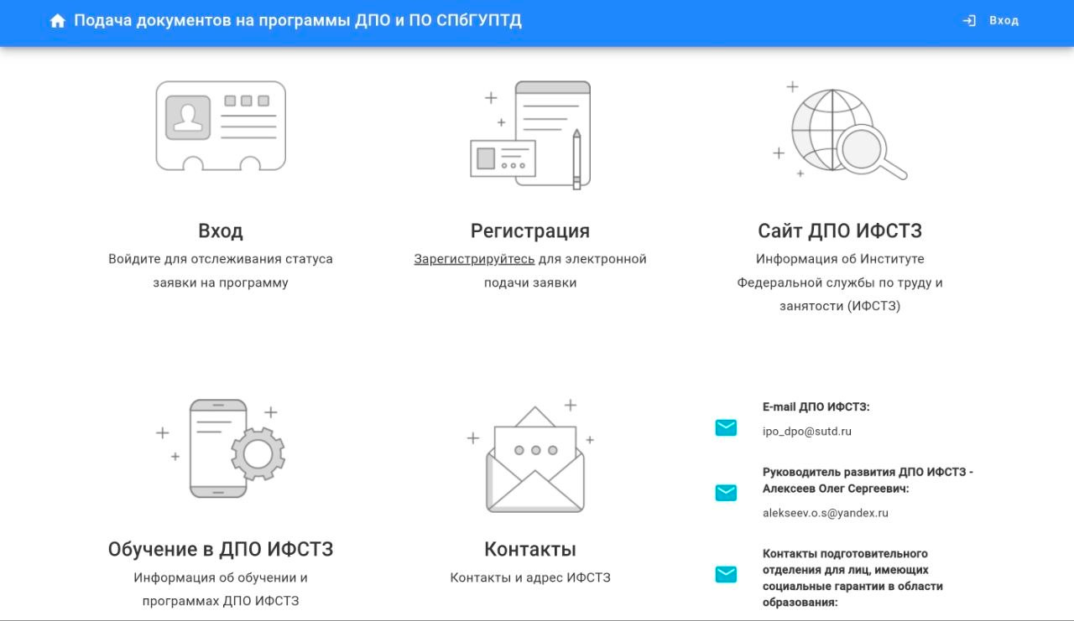
- 网站首页。首页点击【Регистрация（注册）】进入注册页面

- 注册页面填写信息。提交注册后，前往填写的邮箱查收验证邮件，点击邮件内链接完成账号激活
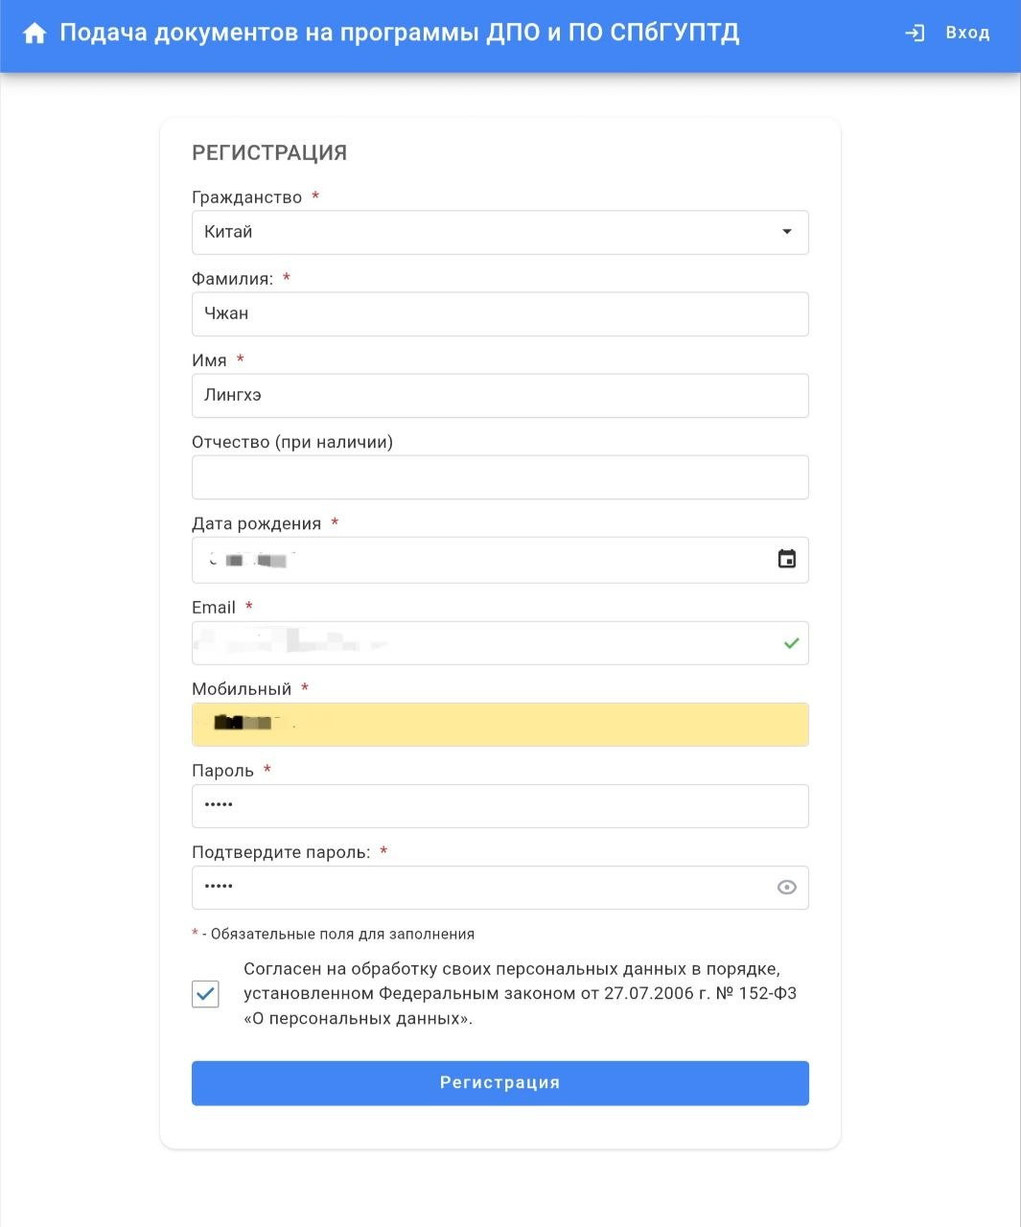

- 账号登录页面
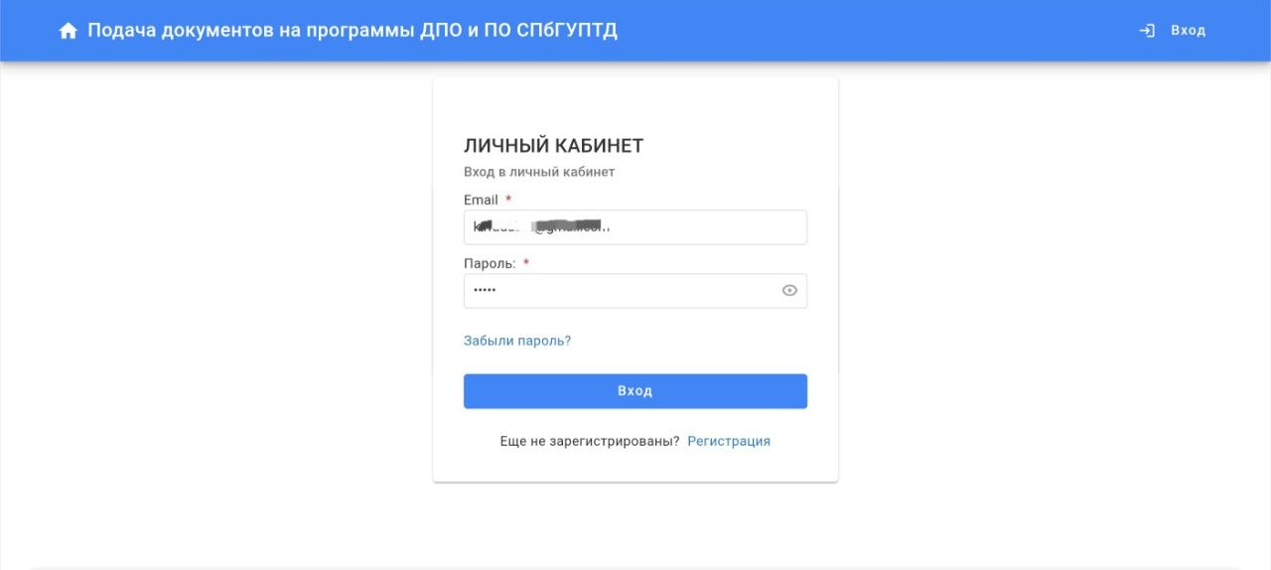

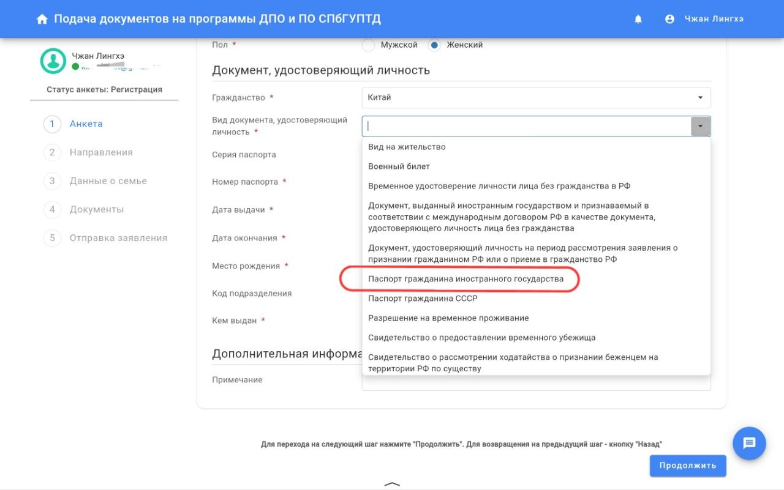
- 个人证件信息填写。下拉框【Вид документа, удостоверяющий личность（身份证件类型）】选择：паспорт гражданина иностранного государства（外国公民护照）
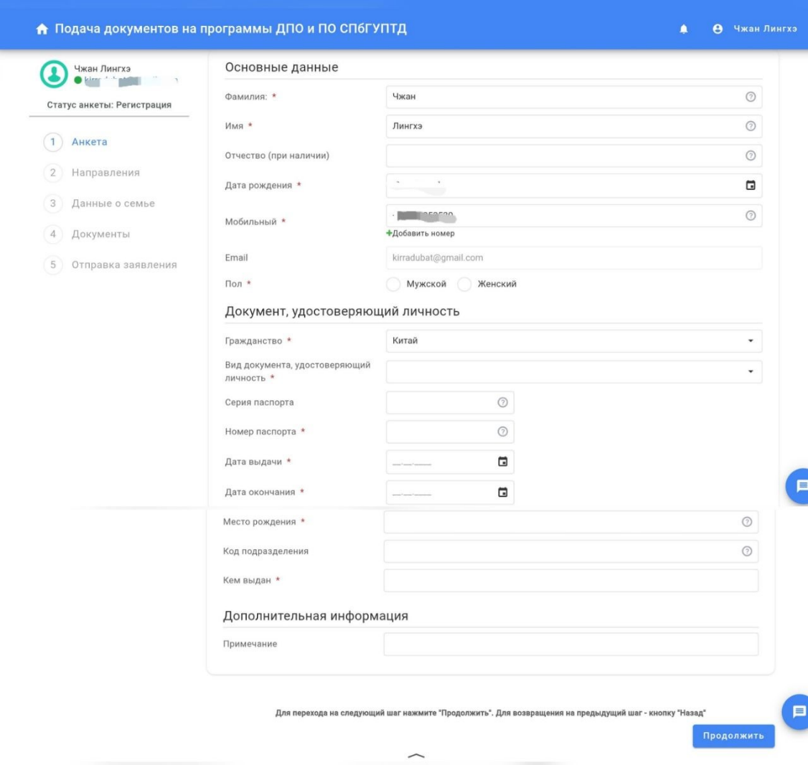

- 全部信息填写完毕，点击右下角【Продолжить（下一步）】
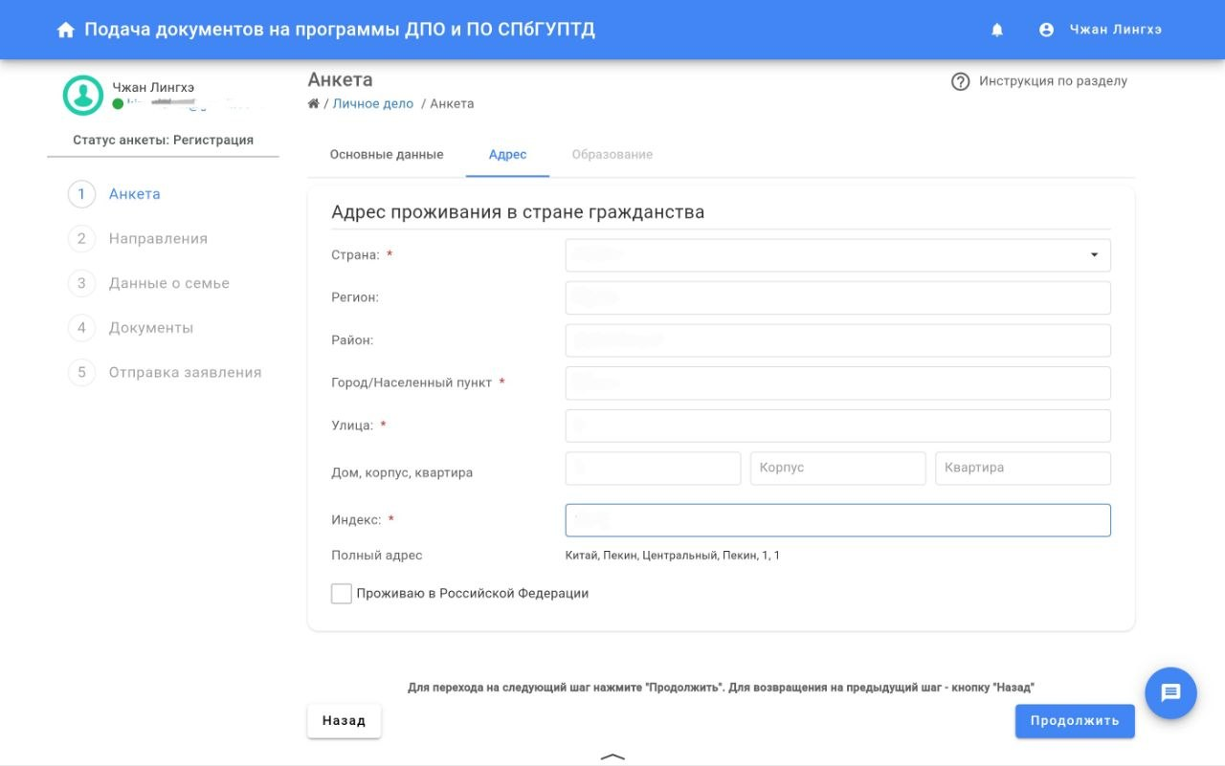
- 常住地址填写

- 填完地址后点击【Продолжить（下一步）】

- 教育背景信息填写
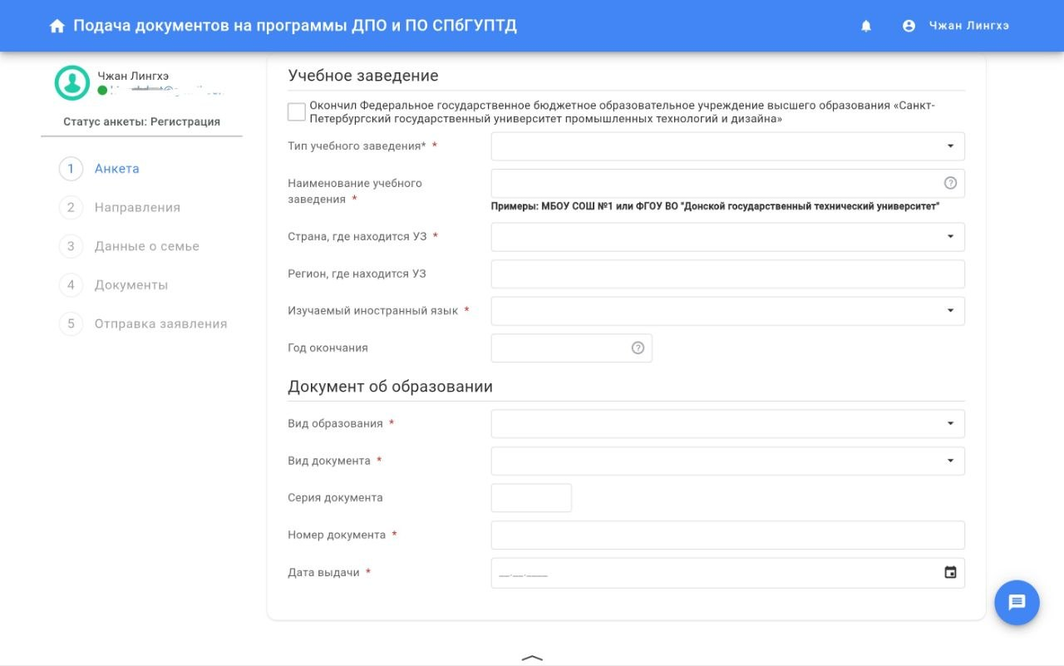

- 选择报考专业方向。筛选栏【Факультет（院系）】下拉选择：Совместные образовательные программы（联合培养教育项目）。学习形式：Очная форма（全日制）。页面会展示全部联合培养专业列表，选定意向专业后点击【Выбрать（选择）】，再点【Продолжить（下一步）】
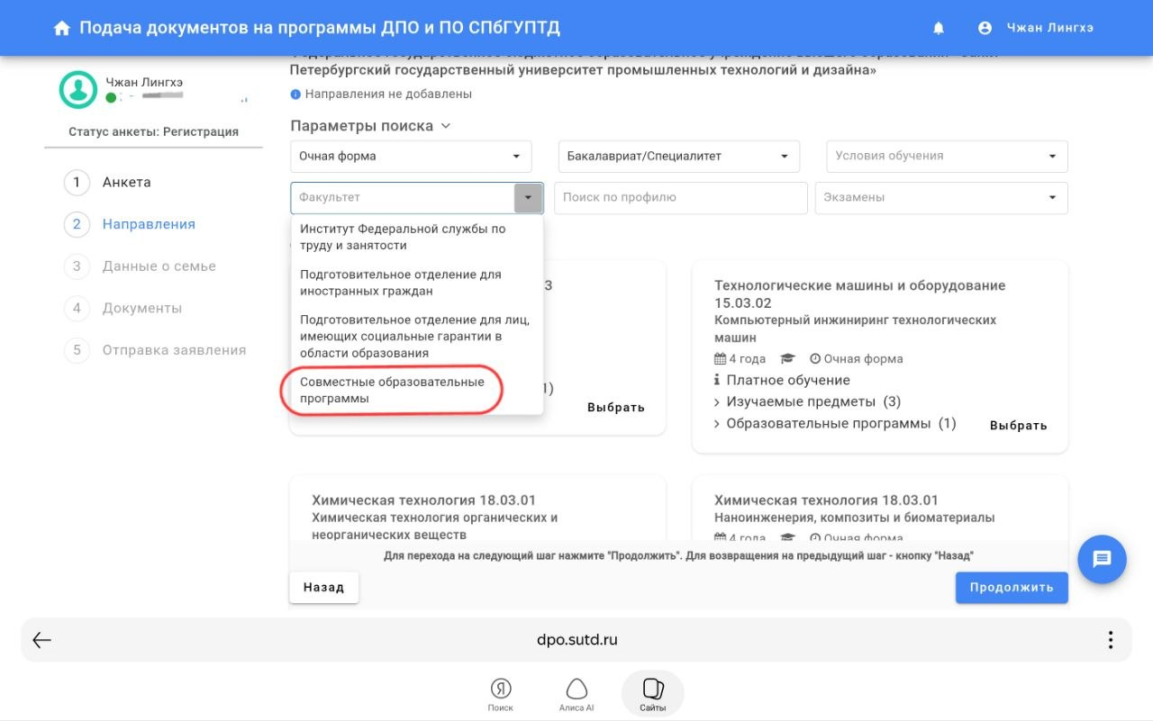

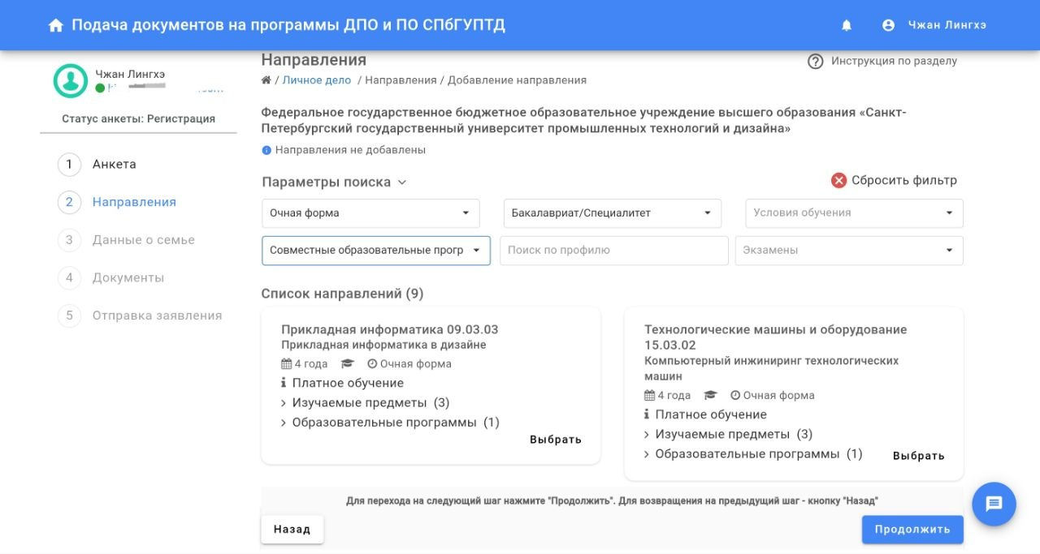

- 弹窗内「Условия обучения（就读类型）」选择：Внебюджет（自费，非公费）
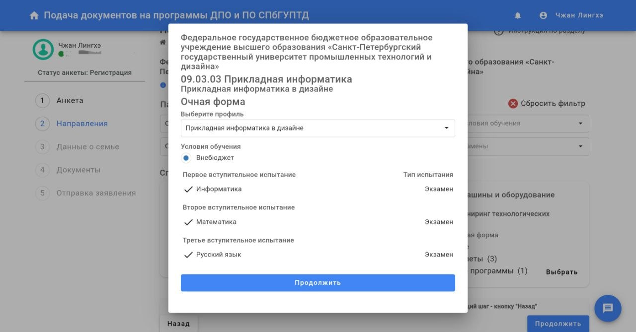
- 确认后点击【Продолжить（下一步）】

- 家庭信息填写
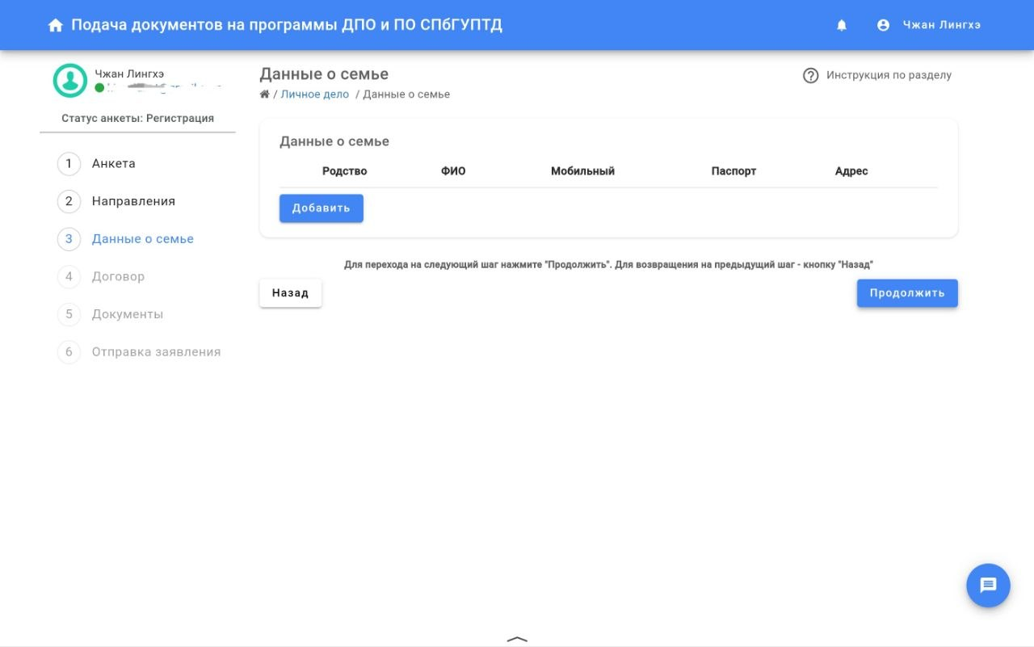
- 填写完成点击【Продолжить（下一步）】

- 点击【Заключить договор（签订合同）】
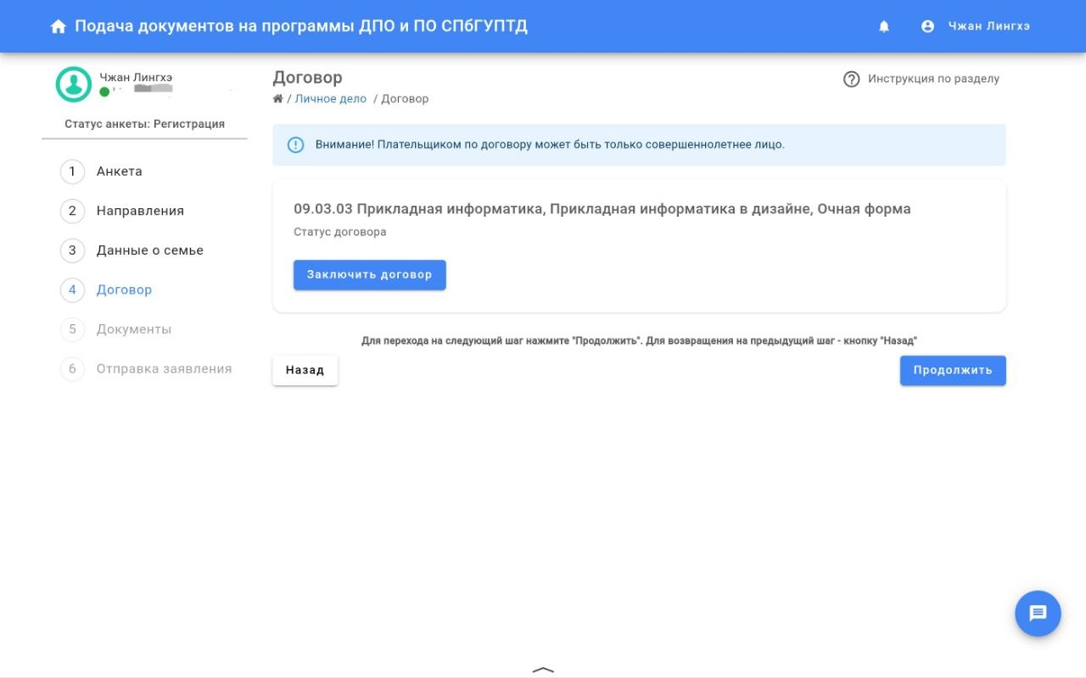

- 下拉框选择Плательщик（学费缴费人），核对信息后点击【Сохранить（保存）】

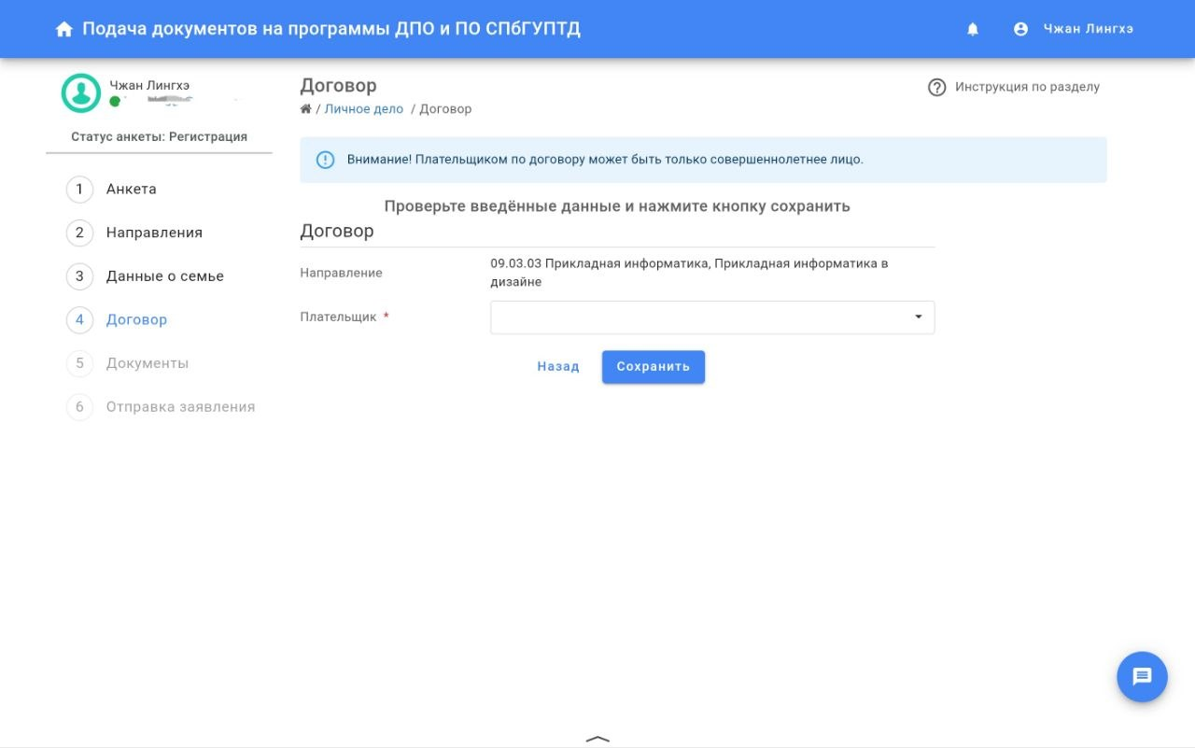

- 上传申请材料: 外国公民护照：点击【Прикрепить файлы（上传文件）】，上传护照照片扫描件。

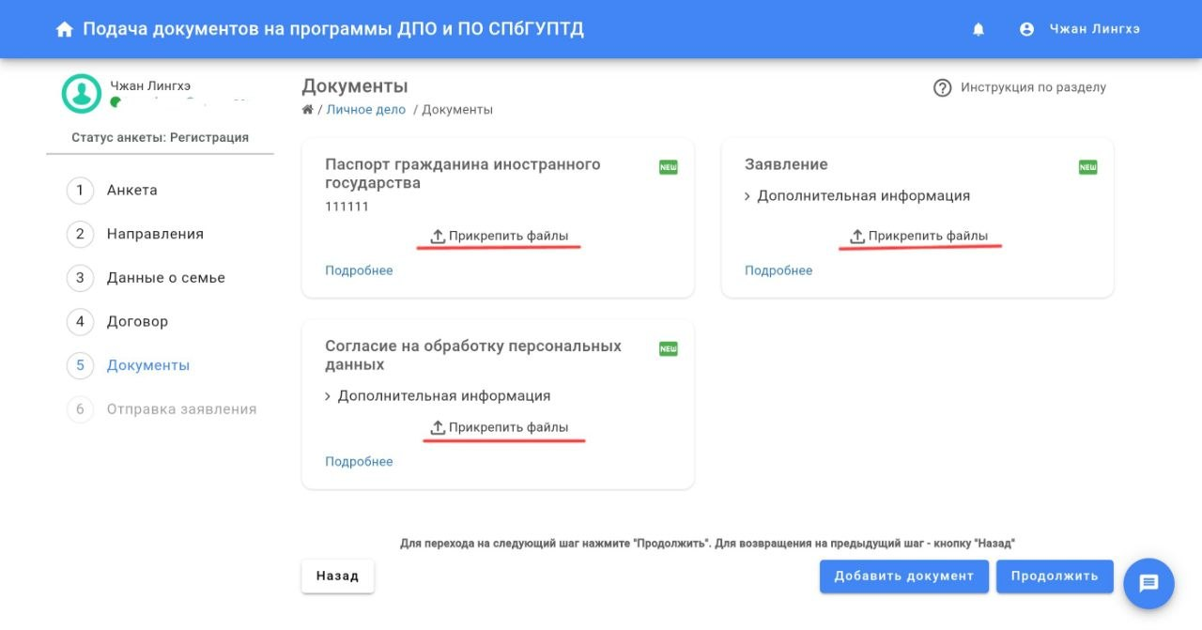

- 入学申请书：点击上传按钮，弹窗点【Скачать（下载）】空白申请书模板，打印手写签字后扫描 / 拍照，再上传带签名的文件
个人数据处理同意书：同样下载模板、签字后上传
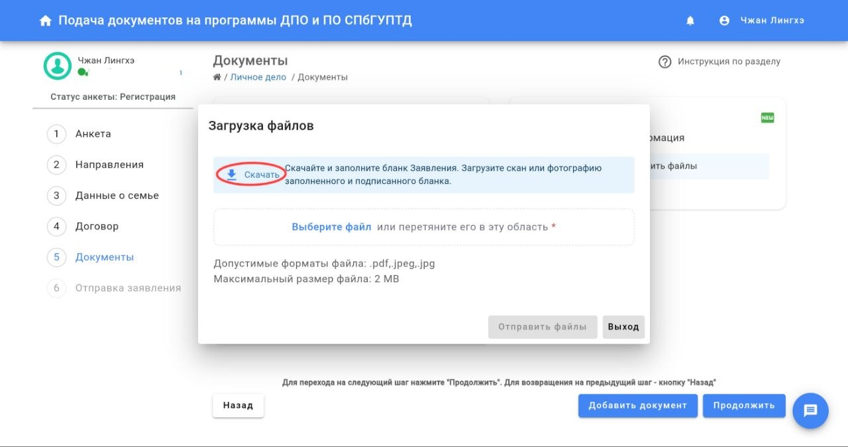
- 全部材料上传完毕，点击【Продолжить（下一步）】

- 页面会汇总所有已填写信息：个人基础信息、护照、常住地址、学历、报考专业、合同信息
操作步骤：
核对所有内容，有误可点击对应板块【Изменить данные（修改信息）】
页面底部【Загрузить фото（上传证件照）】上传个人免冠照片
全部确认无误，点击底部按钮【ПОДАТЬ ЗАЯВЛЕНИЕ（提交申请）】，完成线上申报»
